**Track&Roll**

**Outil pour le suivi d’activité physique**

**de sportifs de haut niveau**

**Guide d’installation et d’utilisation - BeagleBone**

27/01/2018

**Porteur du Projet**

Geoffroy Tijou

**Référent Pédagogique**

Sébastien Aubin

**Chef de Projet**

François d’Hotelans

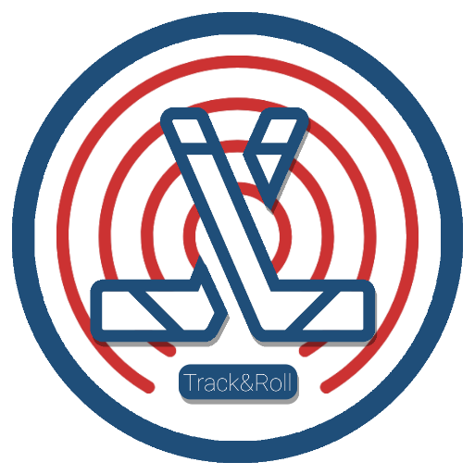

**Equipe**

Marc de Bentzmann

Benoit Ladrange

Guillaume Muret

Antoine de Pouilly

Angéla Randolph

# Table des matières

Table des matières 1

I. Introduction 2

II. Matériel requis 2

III. Mise à jour de l’OS 2

IV. Prise en main 2

V. Etablissement de la connexion Internet avec un PC 3

VI. Configuration de l’interface série (UART) 3

VII. Configuration de la connexion Internet avec un hotspot 4

VIII. Configuration de la connexion Ethernet 6

IX. Lancement du programme Track&Roll 6

# Introduction

L’objectif de ce document est d’expliquer la façon dont les prochains repreneurs du projet devront utiliser la carte BeagleBone. Nous passerons alors en revue les différentes étapes permettant de se familiariser avec la carte mais aussi de lancer le système Track&Roll.

# Matériel requis

Un certain nombre de prérequis sont nécessaires afin de configurer la carte convenablement, notamment en termes de matériel à posséder :

* Le câble micro USB vendu avec la carte BeagleBone.
* La carte BeagleBone Black Industrial.
* Une carte micro SD d’une capacité de stockage de 4 Gb minimum.
* Un adaptateur de carte SD.

# Mise à jour de l’OS

Dans un premier temps, il est conseillé par le fabricant de mettre à jour le software de la carte avec la dernière version disponible via le site web BeagleBoard.org : <http://beagleboard.org/getting-started>. Ce lien explique également les différentes étapes nécessaires à la mise à jour du software.

Si toutefois les informations du site ne sont pas suffisantes, il existe un autre tutoriel assez complet : <https://medium.com/@zageollc/updating-the-software-image-on-a-beaglebone-black-fc73ffcc700>.

A noter que l’on ne voit que très rarement apparaitre la mention « BeagleBone Black Industrial » pour la simple raison que la carte utilisée pour Track&Roll n’est autre qu’une BeagleBone Black classique mais adaptée aux projets industriels (en termes de normes).

# Prise en main

Une fois la dernière version de l’OS installée, il est possible d’accéder à l’IDE (environnement de développement) Cloud9 permettant aux développeurs de programmer la carte. La particularité de cet IDE est qu’il n’y a rien à installer sur son propre ordinateur étant donné que l’IDE est en réalité une page web accessible via ce lien : <http://beaglebone.local:3000/ide.html>. La carte BeagleBone devra être préalablement branchée au PC. Il peut y avoir un petit délai avant de voir l’IDE Cloud9 apparaitre si la BeagleBone vient juste d’être branchée au PC car celui-ci nécessite de se connecter à la carte pour fonctionner.

Voici à quoi ressemble l’IDE Cloud9 :

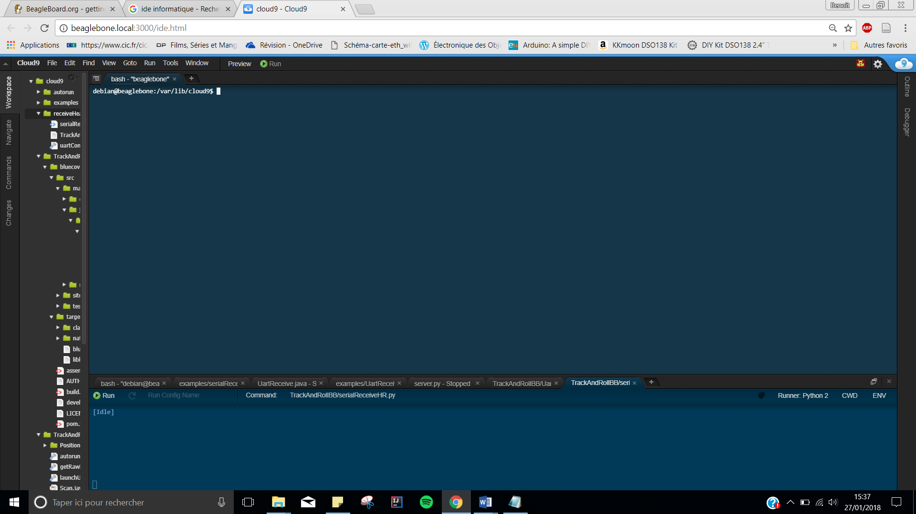

Cette interface permet de configurer la carte et d’accéder à ses ressources à l’aide d’un terminal Linux. Il est également possible de créer de nouveaux fichiers et de faire à peu près tout ce qu’il est possible de faire avec n’importe quel ordinateur.

# Etablissement de la connexion Internet avec un PC

Certaines applications nécessiteront l’installation de librairies, package et autres éléments nécessitant une connexion Internet pour la BeagleBone. La configuration de la connexion internet doit être réalisée à chaque fois si la BeagleBone a été mise hors tension ou redémarrée. La configuration de la connexion est réalisée dans un terminal Linux sous Cloud9. Les différentes étapes à suivre sont détaillées dans la vidéo suivante, à partir de 6min 25s jusqu’à la 11ème minute : <https://www.youtube.com/watch?v=fzRVVtGNfj8>.

Dans la vidéo, la personne utilise le logiciel PuTTY, un émulateur de terminal, ce qui revient au même que d’utiliser un terminal sous Cloud9.

S’il vous est demandé un login et mot de passe, entrer « debian » pour le login et « temppwd » pour le mot de passe afin de se connecter en tant que super utilisateur. Pour se connecter en tant qu’administrateur, le login est « root » et le mot de passe est aussi « root ».

# Configuration de l’interface série (UART)

Afin de pouvoir utiliser le système Track&Roll, il faut connecter le module récepteur BLE à la BeagleBone grâce à des fils de connexion. De cette façon, le module BLE sera en mesure de communiquer avec la BB (BeagleBone) via UART. Les fils côté BeagleBone devront être insérés dans les pins Rx et Tx de l’UART1 de la BB :

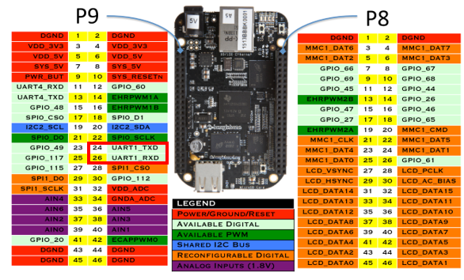

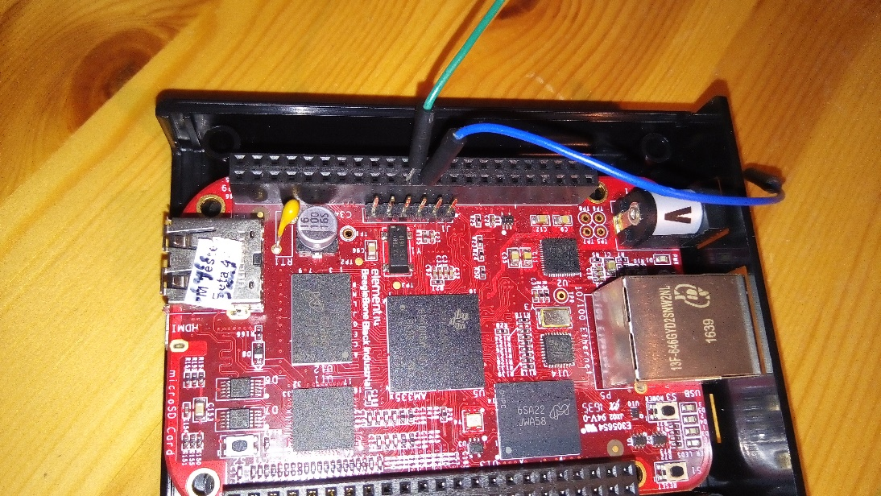

Les connexions des fils côté module BLE seront expliquées dans le guide de reprise dédié aux cartes Bluefruit.

# Configuration de la connexion Internet avec un hotspot

Ensuite, il vous faudra permettre à la carte BeagleBone de communiquer avec la tablette Android par connexion Wi-Fi. Ceci permettra à l’interface de traitement de transférer les données exploitables à la tablette qui les affichera dans l’application Android Track&Roll. Pour ce faire, un terminal informatique (ordinateur ou téléphone portable) devra jouer le rôle de « hotspot » (point d’accès à un réseau sans fil) par partage de connexion. La tablette devra ensuite être connectée à ce réseau ainsi que la BeagleBone. Voici les différentes étapes permettant de connecter la BeagleBone à un réseau WiFi :

* Branchez le dongle WiFi au port USB de la BeagleBone.
* Branchez la BeagleBone à un PC grâce au câble USB.
* Ouvrez l’IDE Cloud9 et placer vous dans un terminal.
* Exécutez la commande : « **sudo connmanctl**».
* Vous devriez voir apparaitre ceci : « connmanctl> ».
* Tapez : « connmanctl> **enable wifi** ».
* Il devrait s’afficher « Enabled wifi ».
* Entrez ensuite : « connmanctl> **scan wifi** ».
* Attendez de voir apparaitre « Scan completed for wifi ».
* Vous pourrez ensuite taper : « connmanctl> **services**» permettant d’afficher la liste des réseaux WiFi détectés alentour, comme montré dans la capture d’écran ci-après :

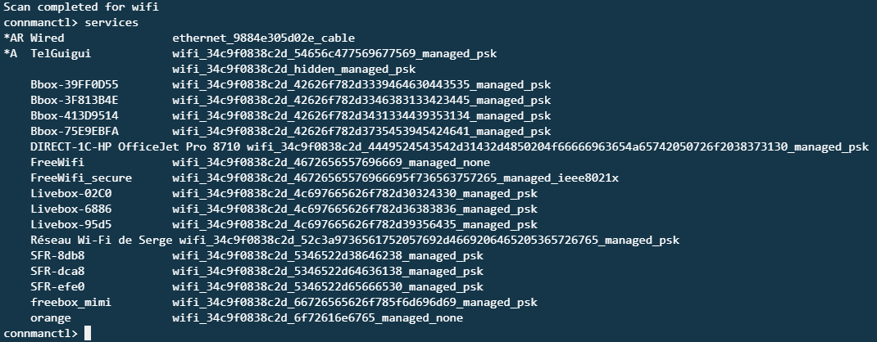

* Exécutez ensuite la commande : « connmanctl> **agent on**» puis attendez de voir apparaitre « Agent registered ».
* Vous pourrez ensuite vous connecter à un des réseaux listés à l’étape précédente. Pour se connecter, tapez « connmanctl> **connect <adresseDuRéseau>** ». Par exemple, si je souhaite me connecter au réseau « TelGuigui » listé dans la capture d’écran précédente, je taperai : « connmanctl> **connect wifi_34c9f0838c2d_54656c477569677569_ managed_psk** ».
* Il vous est ensuite demandé d’entrer le mot du passe du réseau que vous devrez saisir : « Passphrase? **xxxxxxxx** ».
* Si tout s’est bien dérouler et que le mot de passe entré est le bon, vous serez notifié de la connexion par : « Connected <nomDuRéseau> ».
* Vous pouvez ensuite quitter le process « connmanctl » en entrant : « connmanctl> **quit** ».
* Afin de vous assurer que la BeagleBone soit belle est bien connectée à un réseau WLAN, entrez la commande « **ifconfig** » dans un terminal. Vous devriez voir apparaître quelque chose ressemblant à la capture suivante :

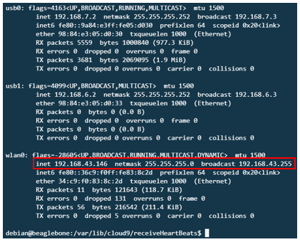

Vérifiez qu’une adresse IP ait bien été affectée dans la section « wlan0 » (cadre rouge dans la photo précédente). Si tel n’est pas le cas, reparcourez les étapes précédentes en vous assurant de n’en avoir oublié aucune.

# Configuration de la connexion Ethernet

Afin de communiquer avec le système de localisation UWB, la BeagleBone doit être connectée au routeur Cisco. Cette étape est expliquée dans le guide de reprise dédié au système OpenRTLS (RFID).

Il suffit simplement de connecter un câble Ethernet entre la BeagleBone et le routeur dès que la carte est bien connectée au réseau WiFi hotspot.

# Lancement du programme Track&Roll

Pour cette étape, rendez vous sur l’IDE Cloud9. Dans l’arborescence des fichiers à gauche, effectuez un clic droit sur le dossier nommé « Cloud9 » puis sélectionnez « New Folder ». Nommer le comme vous le souhaitez puis sélectionnez-le. Allez en suite dans « File » (en haut à gauche de la page) et cliquez sur « Upload Local Files ». Sélectionnez ensuite les fichiers remis par l’équipe projet (dans le Git, les fichiers se trouvent dans sportif_tracker\code\production\CodeBeagleBone), à savoir l’exécutable Cervo.jar, le code Python serialReceiveHR.py et le script shell uartConfig.sh.

Ensuite, il vous faudra donner les droits d’exécution du script uartConfig.sh grâce à la ligne de commande suivante (à exécuter dans un terminal de Cloud9 après avoir téléchargé les fichiers) : **sudo chmod 777 /var/lib/cloud9/CodeBeagleBone/uartConfig.sh**. Le chemin jusqu’à l’emplacement du script doit être adapté à vos propres paramètres.

Vous pouvez ensuite exécuter le programme Cervo.jar à l’aide de la commande : **sudo java -jar /var/lib/cloud9/CodeBeagleBone/Cervo.jar** en adaptant encore une fois le chemin du fichier.

Le serveur implémenté sur la BeagleBone est maintenant lancé.